中國文化大學113學年度教育部高教深耕計畫
成果紀錄表
計畫  名稱 | 產業特色人才培訓-人力資源專業職能養成： 辦理人力資源專業案例討論工作坊
計畫  內容 | C1-1-1產業特色人才培訓-人力資源專業職能養成：辦理人力資源專業案例討論工作坊
內容  （活動內容簡述） | 主辦單位：勞動暨人力資源學系  活動日期：114年04月19日(六)9:00-12:00 、 13:00-16:00  活動地點：文化大學大賢館206教室  講 師：温健宏(IKEA集團人才與發展經理)  工作坊主題：工作分析與職位說明書、任用管理  內 容：說明職位說明書的目的、應用、如何撰寫職位說明書、注意事項、人才招  募與遴選的原則、策略、方法與流程、面談程序與技巧、行為事例面談。  參與人數： 9:00-12:00==33人 ; 13:00~16:00==32人
 | 活動照片電子檔名稱 | 活動照片  內容說明
活動  照片 | 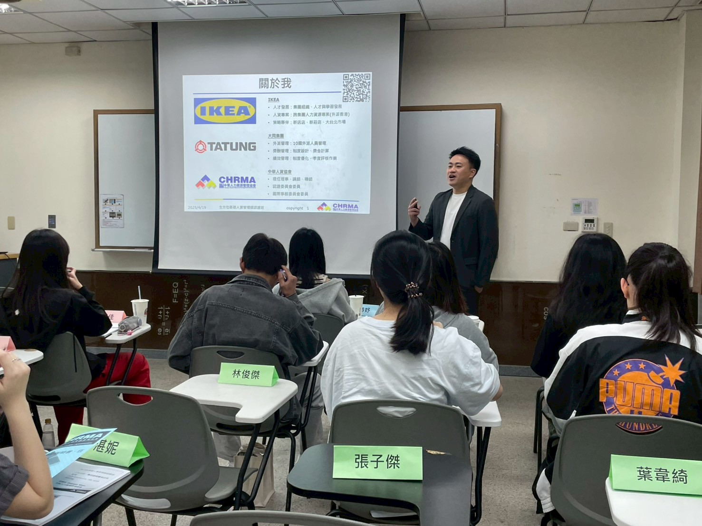 | 114年04月19日  工作坊實況
活動  照片 | 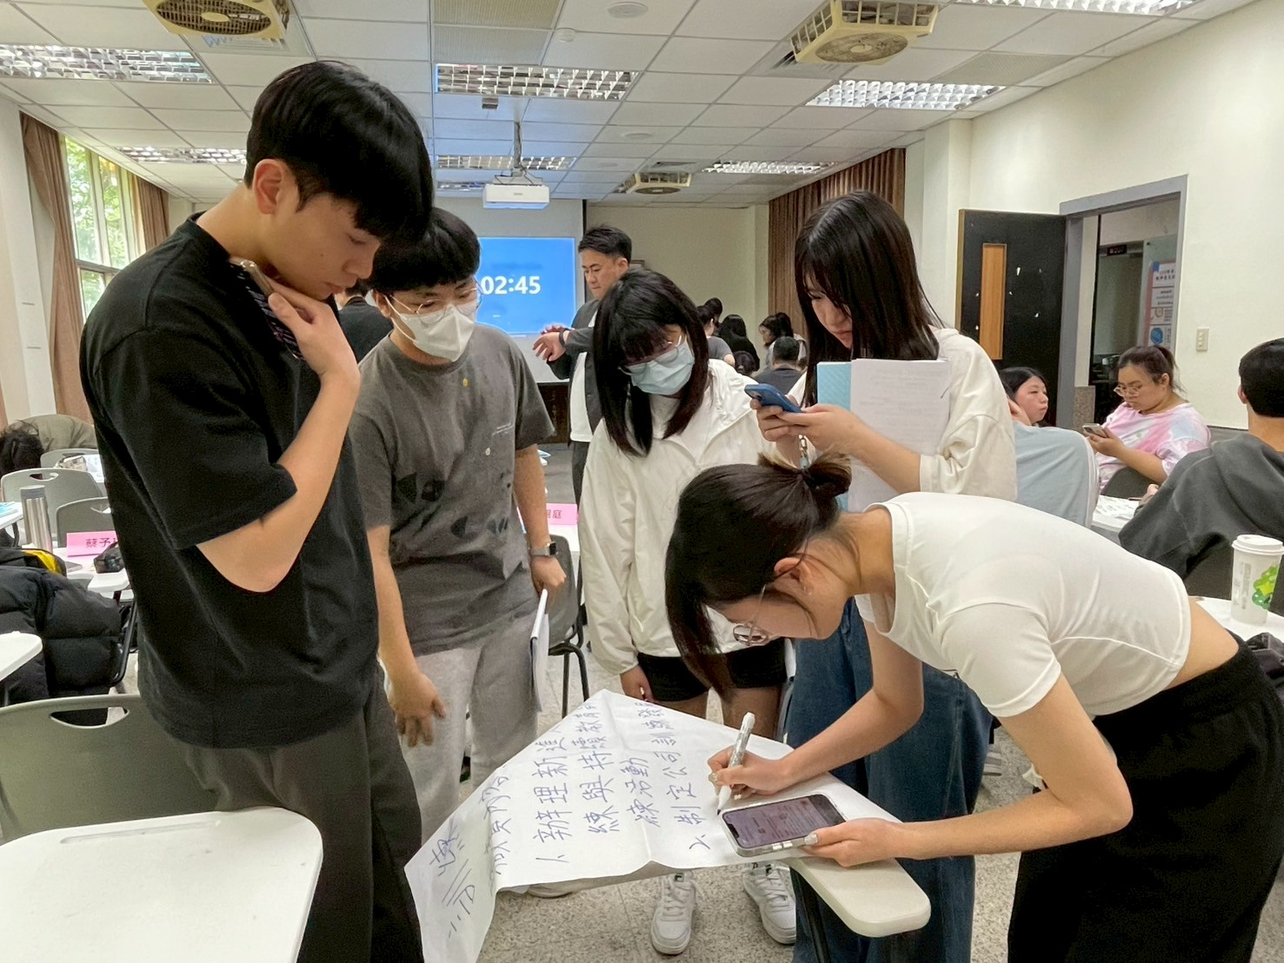 | 114年04月19日  工作坊實況-  學員進行  個案討論
活動  照片 | 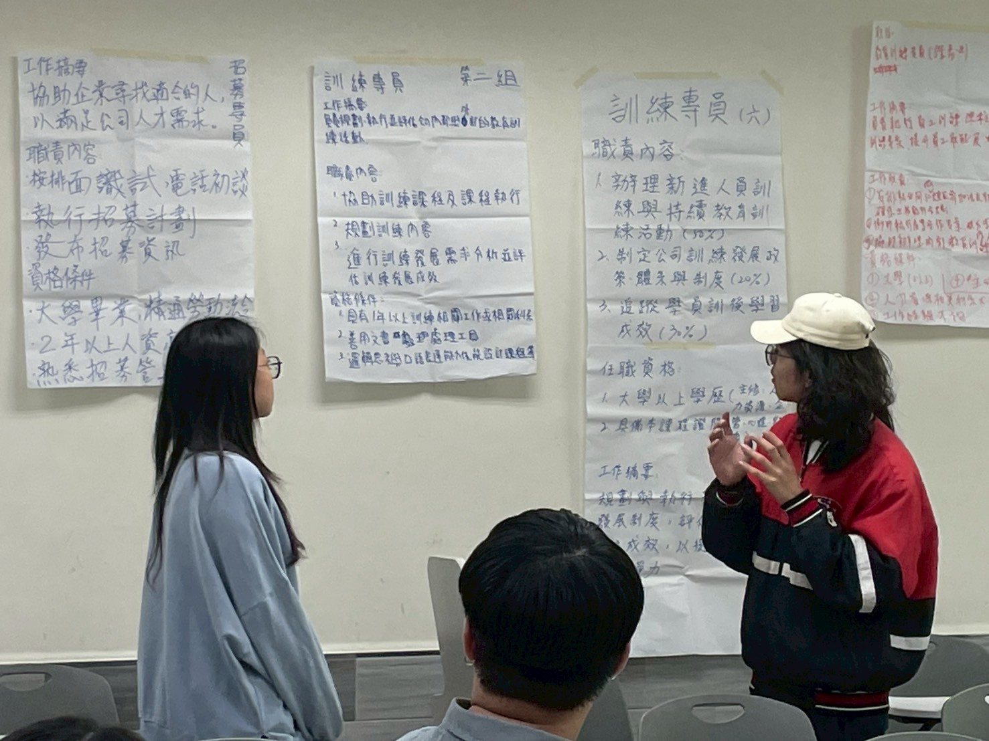 | 114年04月19日  工作坊實況-  學員進行個案  成果發表
活動  照片 | 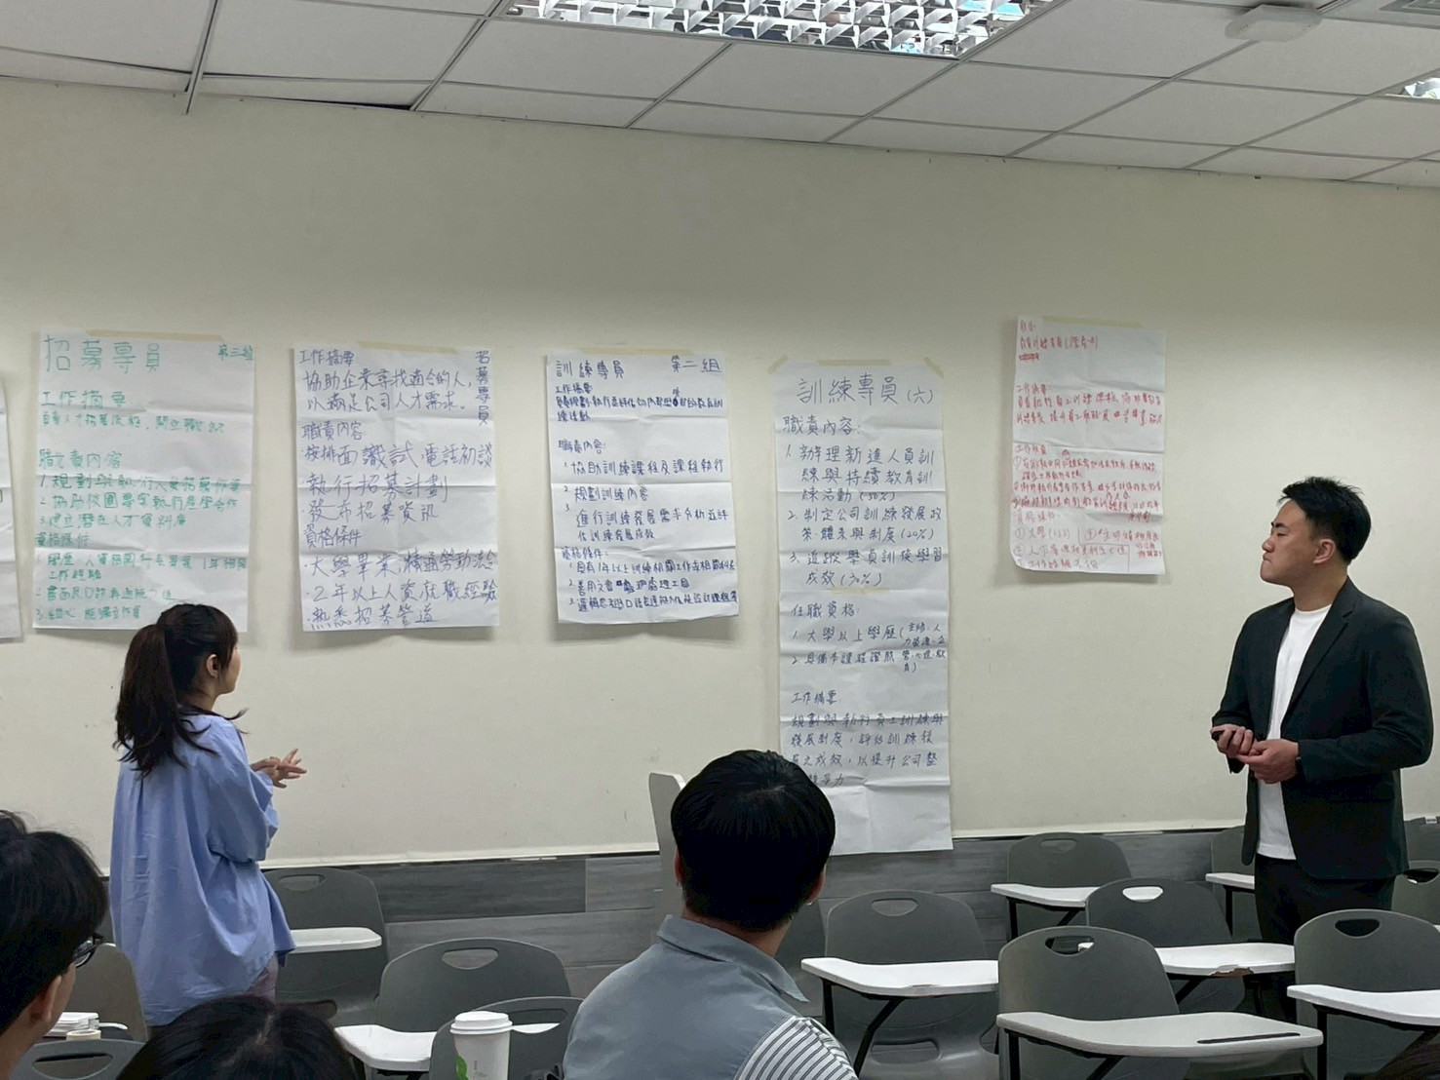 | 114年04月19日  工作坊實況-  講師指導學員

